Задание на 24.01.2022

Записать конспект и ответить на вопросы в конце текста.

Электрические цепи постоянного тока
Электрическим током называют упорядоченное движение электрических зарядов. Направлением электрического тока условились считать направление движения положительных зарядов.
Можно указать на ряд факторов, способных вызывать упорядоченное движение зарядов. Так, под действием электрических (кулоновских) сил положительные заряды движутся в направлении силовых линий поля, отрицательные заряды — в противоположном направлении. Движение зарядов может происходить и под действием неэлектрических сил (например, магнитных), а также при диффузии или в химических реакциях.
Постоянный ток используется в процессе электролиза (гальванопластика — получение легко отделяющихся точных металлических копий, гальваностегия — нанесение металлических покрытий из одних металлов на изделия из других металлов), на городском транспорте (электропоезда, трамваи, троллейбусы), в осветительных приборах, в устройствах автоматики, электроники и вычислительной техники.
Если ток постоянный, то отсутствует явление самоиндукции и напряжение на катушке индуктивности равно нулю,
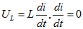, так как i = const
Если рассматривать конденсатор как идеальную емкость, то в цепи постоянного тока эта ветвь равносильна разомкнутой.
Постоянный ток через емкость не проходит.
Таким образом, в цепи постоянного тока остаются только источники ЭДС или тока — активные элементы и приемники резисторы — пассивные элементы.
Простыми цепями постоянного тока называются цепи с одним источником при последовательном, параллельном и смешанном соединении приемников.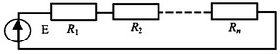
Последовательное соединение приемников
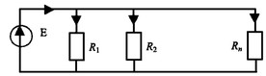
При параллельном соединении приемников напряжение на всех приемниках одинаково.
По закону Ома токи в каждой ветви:
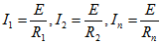
По первому закону Кирхгофа общий ток
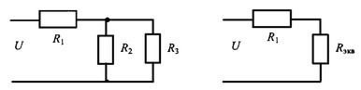
Смешанное соединение — комбинация первых двух соединений, где параллельное соединение может быть преобразовано к последовательному.
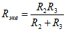
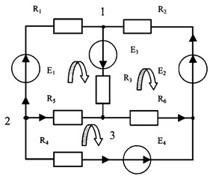
Сложной электрической цепью называется цепь, содержащая несколько источников и которую нельзя свернуть до простой цепи последовательного или параллельного соединения.
Расчет таких цепей ведется по уравнениям Кирхгофа.
Для их составления необходимо задать условные направления токов в ветвях (номер введем в соответствии с порядковым номером сопротивлений).
По первому закону Кирхгофа составляются уравнения для каждого из независимых узлов (для данной схемы таких узлов 3).
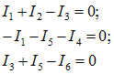
Выбираются направления обхода в каждом из независимых контуров и составляются уравнения по второму закону Кирхгофа — сумма падений напряжений на пассивных элементах замкнутого контура электрической цепи равна алгебраической сумме источников ЭДС в данном контуре:
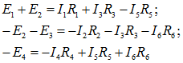
Для нахождения решения необходимо любым математическим способом решить полученные шесть уравнений, что весьма сложно. Чтобы сократить число уравнений, используют метод контурных токов.
Для вывода уравнений по методу контурных токов в общем виде исключим из последних трех уравнений токи ветвей смежных контуров , заменив их выражениями, полученными из первых трех уравнений:
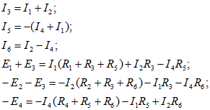
Введем обозначения контурных токов:
— ток первого контура;
— ток второго контура;
— ток третьего контура.
Для конкретизации и сокращения записи введем обозначения для контурных ЭДС, равных сумме ЭДС источников рассматриваемого контура:
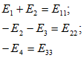
и соответственно суммы сопротивлений в каждом контуре через контурные сопротивления:
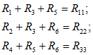
а сопротивления смежных ветвей как:
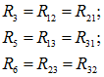
При принятых обозначениях система расчетных уравнений запишется в общем виде как:
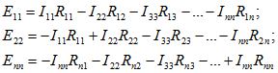
Мы видим, что при расчетах цепей с помощью правил Кирхгофа не обязательно знать разности потенциалов на определенных участках.

Вопросы
- Что такое электрический ток?
- Напишите формулу 1 закона Кирхгофа.
- Напишите формулировку закона Ома для участка цепи.

